PRŮVODNÍ ZPRÁVA

A/ ROZSAH ŘEŠENÍ INTERIÉRU

B/ SPECIFIKACE STOLAŘSKÝCH VÝROBKŮ

C/ SPECIFIKACE SEDACÍHO NÁBYTKU

A/ ROZSAH ŘEŠENÍ INTERIÉRU

Předmětem řešení interiéru volného nábytku je kancelářská část 1.NP a sedací nábytek ve foyer.
Ve 4.NP je řešena část kanceláří pro děkana, sekretariát a zasedací místnost. V této části objektu je pak v chodbě navržen sedací nábytek a prosklená vitrína pro umístění základního kamene a památečních předmětů.
Návrh interiéru vychází z již řešené dispozice a navržených materiálů ve stavební části. Stolový nábytek je navržen v dekoru přírodního dubu tak, jak budou zpracovány interiérové dveře v celém objektu.
Ostatní stolařské prvky jsou barevně neutrální – světle šedá, antracit.
Sedací nábytek v modrých odstínech reflektuje logotyp fakulty.

Technická specifikace použitých materiálů

Nábytek pro interiér v provedení LTD dle níže uvedených norem musí splňovat :

1a. Nábytek musí splňovat na provedení ( LTD i DTD+dýha ) emisní limit volného formaldehydu (20µg/m³ ) stanovené Směrnicí č.12-2006 pro propůjčení ochranné známky Aglomerované materiály na bázi dřeva a výrobky z nich.

1b. Nábytek musí splňovat požadavky na koncentrace organických sloučenin podle vyhlášky č.6/2003 Sb., kterou se stanoví hygienické limity chemických, fyzikálních a biologických ukazatelů pro vnitřní prostředí pobytových místností některých staveb.

Požadovaný výsledek: splňuje
2a. ČSN EN 1730 –Mechanické a bezpečnostní požadavky pro stůl jídelní
- Pevnost horizontálním statickým zatížením
- Pevnost vertikálním statickým zatížením
- Trvanlivost horizontálním zatěžováním
- Trvanlivost vertikálním zatěžováním
- Pevnost konstrukce rázem
- Stabilita

2b. ČSN EN 527-3 –Mechanické a bezpečnostní požadavky pro stůl pracovní
- Pevnost horizontálním statickým zatížením
- Pevnost vertikálním statickým zatížením
- Trvanlivost horizontálním zatěžováním
- Trvanlivost vertikálním zatěžováním
- Zkouška pádem
- Stabilita

2c. ČSN EN 1727 –Mechanické a bezpečnostní požadavky pro nábytek úložný
- Zabezpečení zásuvky
- Zabezpečení polic proti vypadnutí
- Pevnost podpěr polic
- Pevnost dveří s vertikální osou otáčení
- Otevření zásuvky dynamicky

2d. ČSN EN 1725 –Mechanické a bezpečnostní požadavky pro postel
- Stabilita
- Trvanlivost lehací plochy
- Pevnost lehací plochy rázem
- Trvanlivost okrajů postele
- Pevnost konstrukce vertikální silou
- Pevnost okrajů postele dvojicí vertikálních sil
· | Nábytek pro interiéry musí splňovat mechanické a bezpečnostní požadavky technických norem ČSN P ENV
12521,ČSN EN 527-2, ČSN EN 1727 a ČSN EN 1725.
Požadovaná min. hodnota: splňuje
3. | ČSN 91 0282 čl.2,ČSN EN ISO 11341 postup 2 –Zjišťování světlostálosti povrchu LTD
 | Požadovaný výsledek: spl | ňuje
4. | Povrchová úprava nábytkových dílc | ů z laminované DTD
- Přilnavost odtahem ČSN 91 0281- min. požadovaná hodnota 1,5MPa
· Odolnost proti působení suchého tepla ČSN EN 12722-min.požadovaný stupe ň 4
- Odolnost proti působení vlhkého tepla ČSN EN 12721-min.požadovaný stupe ň 4
- Odolnost proti působení studených kapalin ČSN EN 12720-min.požadov. stupe ň 4
- Odolnost proti oděru ČSN 91 0276– min. požadovaná hodnota do 0,12 g/100ot .

5. Povrchová úprava nábytkových dílců z dýhované DTD
· Tvrdost tužkou ČSN 67 3075-min.požadov.stupe ň 8
· Přilnavost mřížkou ČSN ISO 2409-min.požadov.max.stupe ň 0
· Odolnost proti působení suchého tepla ČSN EN 12722-min.požadov. stupe ň 4
· Odolnost proti působení vlhkého tepla ČSN EN 12721-min.požadov. stupe ň 4
· Odolnost proti působení studených kapalin ČSN EN 12720-min.požadov. stupe ň 4
· Odolnost proti oděru ČSN 91 0276– min. požadovaná hodnota do 0,20 g/100ot .

6. Potahové textilie na sedacím nábytku
· Odolnost v oděru– min. požadavek 1000.000 otáček dle EN ISO 12947-2

· Odolnost proti šmolkování– min. stupe ň 5 dle EN ISO 12945-2 · Stálobarevnost na světle– min. stupeň 6 dle EN ISO 105-B02

· Stálobarevnost v otěru za sucha– min. stupeň 4 dle EN ISO 105-X12 · Stálobarevnost v otěru za mokra– min. stupeň 4 dle EN ISO 105-X12

Základní konstrukční materiál volně stojícího nábytku (dále jen LTD):

Laminovaná dřevotřísková deska v tl. 18 a 25 mm - používaná zkratka výrobku – LTD. Materiál bude alternativně dle požadavků výkresové dokumentace vrstven do požadované tloušťky. Použitá tloušťka je specifikována vždy ve výkrese jednotlivých prvků nábytku. Jedná se o povrchově upravenou třískovou nebo vláknitou desku. Povrchová úprava vzniká nalisováním dekorativního papíru impregnovaného aminoplastickými pryskyřicemi. Povrchová vrstva laminátu s dekorativním povrchem a definovanou strukturou povrchu je odolná vůči krátkodobému působení vody, zvýšené teplotě a chemikáliím používaným v domácnosti. Povrch je snadno omyvatelný a bez zápachu. Laminované desky jsou určeny pro vnitřní vybavení a nábytek, pro použití v suchém prostředí. Desky jsou hygienicky nezávadné, emisí uvolnitelného formaldehydu splňují kritéria emisní třídy E1. Vlastnosti nosných desek odpovídají požadavkům EN 312-3 pro třískové desky a EN 622-1 a EN 622-5 pro vláknité desky, technické požadavky na laminované desky jsou specifikovány PN 49 2628 pro třískové desky a PN 49 2629 pro vláknité desky. Při řezání a zpracování LTD není přípustné jakékoli otřepení hran, nebo nepřesnosti ve formátování materiálu. Spoje budou provedeny jako těsné bez mezer větších než 0,1mm.

Vzhled povrchu materiálu, jeho struktura, odstín, čistota bude vždy stejná a bezvadná na všech nábytkových dílcích bez výjimky. LTD deska bude povrchově řešena s imitací struktury dřeva, není přípustné použití hladkého povrchu.
Dřevotřísková deska plošně lisovaná s povrchovou úpravou – laminace dekorativní folií.

1. Identifikace výrobku

Jedná se o desky z třísek, pojených močovino-formaldehydovou pryskyřicí, plošně lisované, s povrchovou úpravou laminováním dekorativní folií. Tyto desky jsou určeny hlavně pro nábytkářský průmysl a k finální úprav ě interiéru. Nejsou vhodné do vlhkého prostředí.

2. Informace o složení

2.1. Složení dřevotřískové desky (uvedeno v kg/1 m3 DTD) dřevní hmota - 600 - 640 kg atro – listnaté 10%, jehličnaté 90% močovino-formaldeh. pryskyřice - 50 - 65 kg ( sušina )

parafin - 2,5 - 3 kg

tužidlo – nitrát amonný - 1,2 kg ( sušina ) voda - 35 l
Spotřeba surovin se pohybuje podle jednotlivých tloušťkových tříd desek.

Desky používané k laminování musí vyhovovat požadavkům normy CSN EN 312. 2.2. Impregnované papíry
(plošná hmotnost papíru před impregnací 70-100 g/m2 + 4 g/ m2)
- nános prysky řic 90 – 110 % + 5%
- tekavé podíly 6,0 - 7,5 %

Impregnované papíry se vyrábějí impregnací dekoračních, podkladových nebo speciálních papíru vhodnými typy vodných roztoku aminoplastických pryskyřic (mocovinoformaldehydové a modifikované melamin-formaldehydové pryskyřice).

3. Informace o vlastnostech
3.1. Požadavky na všeobecné vlastnosti

Laminované desky musí odpovídat svými vlastnostmi všeobecným požadavkům obsaženým v tabulce c.1 v CSN EN 14322.

- Mechanicko-fyzikální vlastnosti - stanovení po dle požadavku CSN EN 14322 pevnost v tahu kolmo na plochu desky – rozlupčivost
- Požadavky na technické vlastnosti – technické vlastnosti se týkají laminovaného povrchu desek – CSN EN 14322 - způsob provedení zkoušek podle CSN EN 438-2
- Hygienické požadavky

Směrnice DiBt 100 – „ Směrnice o klasifikaci a kontrole desek na bázi dřeva podle úniku formaldehydu „ .
3.5. Požární vlastnosti

Podle reakce na oheň je výrobek klasifikován do třídy D. Jeho doplňková klasifikace podle tvorby kouře s a podle plamene hořících částic d0. Úprava vyjádření klasifikace je D-s1,d0. Index šíření plamene 56,7 mm/min.

4. Pokyny pro přepravu a skladování
4.1. Přeprava

- železničními vagony, určenými pro tento druh přepravy ( uzavřené a zajištěné proti povětrnostním vlivům), Zboží je ve vagonech zajištěno proti poškození pohyblivou přepážkou a kurtováním.

- kamiony. Zboží je chráněno proti povětrnostním vlivům plachtováním a proti poškození při posunu kurtováním.

4.2. Skladování
Skladování v suchém a větraném prostoru při optimální vlhkosti vzduchu 40- 65 % . Jednotlivé balíky desek musí být proloženy, spodní balík by mel být uložen minimálně 10 cm nad podlahou.

5. Související normy
CSN EN 14322 - Laminované desky na bázi dřeva – Požadavky
CSN EN 312 - Třískové desky – Požadavky na desky pro vnitřní vybavení ( včetně nábytku ) pro použití v suchém prost ředí
CSN EN 310 - Stanovení modulu pružnosti v ohybu a pevnosti v ohybu CSN EN 311 - Přídržnost povrchových vrstev třískových desek
CSN EN 317 - Stanovení bobtnání po uložení ve vod ě

CSN EN 318 - Stanovení rozměrových změn v závislosti na změnách rel. vlhkosti vzduchu

CSN EN 319 - Stanovení pevnosti v tahu kolmo na rovinu desky CSN EN 322 - Zjišťování vlhkosti
CSN EN 323 - Zjišťování hustoty

CSN EN 438-2 - Dekorativní vysokotlaké lamináty (HP L)–Desky na bázi termosetických pryskyřic – Část 2: Stanovení vlastností
CSN 29 9030 - Manipulace a skladování

Hrana LTD:
Bude provedena z ABS hran a to vždy v dekoru plošného materiálu LTD.

Pro aplikaci hran bude použito technologie PUR barevně shodnou s barvou hran!!! ( dvířka, čela zásuvek, stolové desky s výjimkou stolových desek rádiusových )

Přebytek lepidla ze spáry, znečištění LTD lepidlem, odchlipování ABS hrany a obdobné defekty jsou nepřípustné a jsou důvodem pro reklamaci a odmítnutí výrobku.
U korpusů skříní a kontejnerů jsou ABS hrany lepené za použití lepidla v odstínu LTD a ABS hrany.

- U skříňového nábytku jsou boční hrany dveří a přední hrana půdy olepeny ABS hranou tl.2 mm, která je zakulacena R2, ostatní hrany jsou olepeny ABS hranou tl. 0,5 mm.

B/ SPECIFIKACE STOLAŘSKÝCH VÝROBKŮ

Stolařské výrobky jsou popsány ve výkresové dokumentaci a v části Položkový rozpočet s výkazem výměr.

- Skříňový nábytek je světle šedý z dřevotřískových desek tl. 18 m s ABS hranou
- Kování bude provedeno v technickém, kvalitativním a cenovém standardu kování typu Blum (nábytek může být osazen i jiným typem kování stejného nebo vyššího standardu)
- Zásuvky budou opatřeny plnovýsuvem s dotlumením, závěsy skříněk budou s integrovaným tlumením
- Stolový nábytek je navržen v dekoru dřeviny – přírodní dub, s kovovými podnožemi v barvě antracit
- nábytkové úchytky jsou tzv. knopky v barvě antracit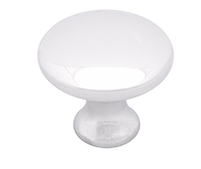

Pol.8 (není součástí dodávky)

Rohová kuchyňská linka o rozměrech 2500 + 1760. Spodní skříňky členěny po 600 s úchytkou na hranu, barva RAL 9002. Jena skříňka na vestavěnou lednici, jedna na vestavěnou myčku, jeden šuplíkový díl se třemi šuplíky (opatřeny plnovýsuvem s dotlumením). Dále jedna poddřezová skříňka s koši na separovaný odpad a jedna skříňka s policí. Sokl plastový – imitace nerez. Pracovní deska tl.38 mm v dekoru betonová stěrka. Zádová deska ve stejném dekoru.
Vrchní skříňky s lomeným výklopem o výšce 550mm a hloubce 350mm. Šířka vnějších skříněk 600mm a středová se dopočítá dle zaměření. Úchytky antracit délka 280mm.
Součástí kuchyňské linky je granitový dřez antracit se stojánkovou baterii.
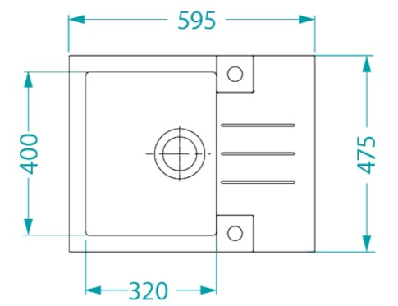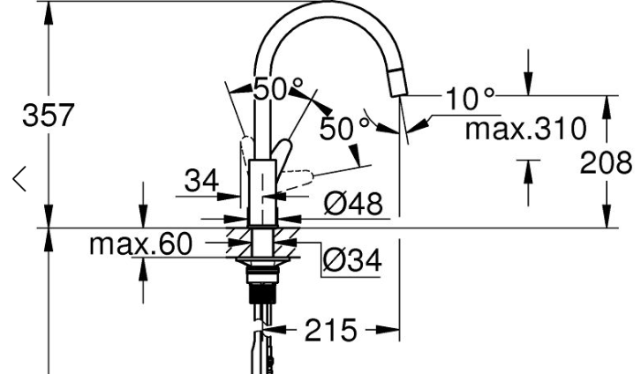

Pol.8b (není součástí dodávky)

Součástí kuchyňské linky bude monoklimatická vestavná lednice energetické třídy E. Dále myčka nádobí šířky 60cm pro vestavbu, energetická třída minimálně F, hlučnost 46dB a spotřeba voda 9,5litrů na cyklus.
Na kuchyňské lince bude postavena mikrovlnná trouba s grilem, LED displejem, s výkonem 800 W, s 6 úrovní výkonu, s funkcí rozmrazování a se zvukovou signalizací.

PŘED VÝROBOU JE NUTNO PROSTOR ZAMĚŘIT, ROZMĚRY JSOU ORIENTAČNÍ.
MATERIÁLY JEDNOTLYVÝCH PRVKŮ BUDOU VYVZORKOVÁNY.

Pol. 7
Stolek nízký 650x650x430 mm ( délka x šířka x výška ). Provedení: stolová deska DTDL tl.25 mm, dub Bardolino H1145 ST10, zaoblené rohy; Hrany – ABS tl. min. 2 mm, rádius R2 v odstínu LTD materiálu. Kovová podnož centrální, rozměry tak, aby byla zajištěna stabilita stolu vůči rozměrům stolové desky, povrchová úprava - komaxit RAL 9004.

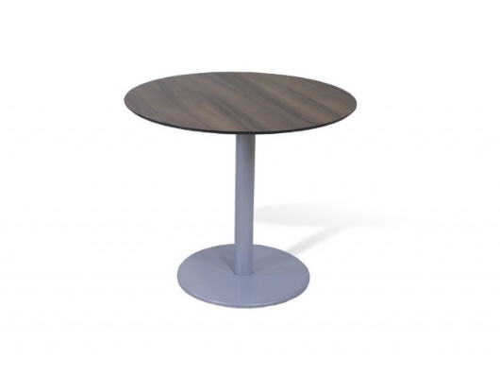
Ilustrativní obrázek - centrální stolová podnož

Pol. 10
Stůl jednací 1450x800x750 mm ( délka x šířka x výška ). Provedení: stolová deska tl.25 mm dub Bardolíno H1145 ST10, Hrany – ABS tl. min. 2 mm, rádius R2 v odstínu LTD materiálu.; kovo podnož komaxit RAL 9004.
Kovová rámová podnož s výškovou rektifikací, nohy čtvercového průřezu - jekl 40x40mm, tl. stěny 2mm, Spojnice (luby) "U" profil 40 x 25 mm, tl. 2 mm otočen otevřenou stranou vzhůru.
Luby jsou opatřeny 4 prostřihy v obou krajích pro rohovou spojku. Rohová spojka - tvar "U", tl 2,5mm - pozink. Protikus rohové spojky - vložka (vložená uvnitř stojiny), materiál - plech tl. 4mm s vnitřním závitem M8. Celá rámová konstrukce je spojena 4ks imbusový šroub M8 x 60 mm.

Pol. 11
Přístůl 1200x600x750 mm ( délka x šířka x výška ). Provedení: stolová deska tl.25 mm dub Bardolíno H1145 ST10, Hrany – ABS tl. min. 2 mm, rádius R2 v odstínu LTD materiálu.; kovo podnož komaxit RAL 9004.
Kovová rámová podnož s výškovou rektifikací, nohy čtvercového průřezu - jekl 40x40mm, tl. stěny 2mm, Spojnice (luby) "U" profil 40 x 25 mm, tl. 2 mm otočen otevřenou stranou vzhůru.
Luby jsou opatřeny 4 prostřihy v obou krajích pro rohovou spojku. Rohová spojka - tvar "U", tl 2,5mm - pozink. Protikus rohové spojky - vložka (vložená uvnitř stojiny), materiál - plech tl. 4mm s vnitřním závitem M8. Celá rámová konstrukce je spojena 4ks imbusový šroub M8 x 60 mm.

Pol. 12
Stůl jednací 1450x700x750 mm ( délka x šířka x výška ). Provedení: stolová deska tl.25 mm dub Bardolíno H1145 ST10, Hrany – ABS tl. min. 2 mm, rádius R2 v odstínu LTD materiálu.; kovo podnož komaxit RAL 9004.
Kovová rámová podnož s výškovou rektifikací, nohy čtvercového průřezu - jekl 40x40mm, tl. stěny 2mm, Spojnice (luby) "U" profil 40 x 25 mm, tl. 2 mm otočen otevřenou stranou vzhůru.
Luby jsou opatřeny 4 prostřihy v obou krajích pro rohovou spojku. Rohová spojka - tvar "U", tl 2,5mm - pozink. Protikus rohové spojky - vložka (vložená uvnitř stojiny), materiál - plech tl. 4mm s vnitřním závitem M8. Celá rámová konstrukce je spojena 4ks imbusový šroub M8 x 60 mm.

Pol. 17,18
Stůl kancelářský levý / pravý 1600x600x750+500x400x750 ( délka x šířka x výška ). Provedení: stolová deska tl.25 mm dub Bardolíno H1145 ST10, hrana ABS v dekoru lamina; kovo podnož komaxit dle RAL 9004.

Rohový stůl – levý / pravý je postaven na platformě – kovová, nosná podnož, LTD stolová deska.
Rozměry : ( 1600 x 600 + 500 x 400 ) x 750 mm. ( délka x šířka + délka x šířka ) x výška.
Nosná konstrukce pracovních stolů je vyrobena z kovových materiálů k dosažení požadované nosnosti stolu 150 kg. Kovové prvky jsou opatřeny plastovým nástřikem – komaxit v odstínu RAL 9004.
Kovová, stolová podnož rohového pracovního stolu je tvořena 2+1( zkrácená ) ks stolových nohou a 2 ks trnoží / nosičů kabelů, které jsou vzájemně spojeny prostřednictvím „ bajonetového „ spoje.
Celá konstrukce rohového pracovního stolu je sestavena bez použití šroubů, s výjimkou stavitelného šroubového spoje trnoží / nosičů kabeláže a vrutů k přišroubování stolových desek ke kovové stolové konstrukci.
Spodní nosný prvek (profil) je jekl cca 50 x 30, tloušťka stěny min. 1,5 mm, délka spodního nosného prvku je max. 580 mm ( viz. příloha ). Nosná, svislá část podnože je umístěna od přední hrany spodního nosného prvku cca 345 mm. A od zadní hrany spodního nosného prvku cca 98 mm. Ze spodní strany je ve svislém plechovém dílu spodního nosného prvku umístěná nýtovací matice s vnitřním závitem pro našroubování stavěcího šroubu a plastovou roznášecí patkou ( dosedací plochou ) průměru cca 30 mm v černé barvě, sloužící k rektifikaci celého stolu. Rozsah rektifikace je 0 – 20 mm.

Horní nosný prvek, na kterém je položena stolová deska, je vyrobena z obdélníkového profilu 60 x 20mm, tloušťky 2mm, délky max. 580 mm se 4 otvory průměru 5mm, zahloubení průměru 9mm ze spodní strany horního nosného prvku pro spojení stolové podnože se stolovou deskou. Vzdálenost otvorů prům. 5mm od vnějších konců horního nosného prvku je 20mm. Vzdálenost otvorů prům. 5mm v podélném směru od krajů je vždy 7,45mm. Osová vzdálenost mezi otvory průměru 5mm je 45mm. Horní nosný prvek je zaslepen vnitřními plastovými obdélníkovými ucpávkami v šedé barvě rozměru 60 x 20mm.
Vnější délkový rozměr horního nosného prvku vč. Plastových záslepek je max. 580 mm

Nosná svislá část podnože je tvořen dvojicí U profilů (přední a zadní svislý U profil) o rozměrech 35x35x620mm, (materiál - plech tl. 1,5 mm ) přivařených k spodnímu nosnému prvku s vnitřní roztečí mezi U profily cca 107 mm. Ve svislých U profilech jsou obdélníkové otvory 21x4 mm - 8 otvorů ( pro jednu stolovou podnož ) pro závěsy trnože (zavětrování – kabelový kanál ) stolové podnože a tím i celého stolu a otvory 10 x 1,5 mm – 12 otvorů ( pro jednu stolovou podnož ) pro boční plechové kryty ( vnitřní + vnější ).

Krycí plechy podnože slouží k zakrytí elektro rozvodů vedených uvnitř výškově stavitelné stolové podnože. Materiál bočních krycích plechů je plech tl. 0,8 mm o rozměrech 115x610 mm ( vnější ) a 115 x 530 mm ( vnitřní ). V horní a spodní části vnějšího bočního krycího plechu jsou vyseknuty kónické otvory pro vkládání a vedení elektro instalace vnitřkem podnože.
Krycí plechy jsou v ploše opatřeny designovými otvory pro odlehčení vzhledu. ( tvar a velikost otvorů před výrobou konzultovat s investorem a autorem projektu )
U vnitřního bočního krycího plechu je konický otvor pro vedení kabeláže pouze ve spodní části krycího plechu. ( pozn. Vnitřní boční krycí plech končí pod středovou trnoží, která současně slouží jako nosič kabeláže ) Boční krycí plechy musí splňovat jednoduchou manipulaci a snadný přístup k elektro rozvodům. Musí být pouze na „bajonetové“ zavěšení do nosných svislých prvků. Závěsné prvky u bočních krycích plechů podnože ( vnitřní i vnější ) musí být provedeny identicky pozičně i rozměrově, aby se navzájem mohli zaměňovat ( vnitřní za vnější a naopak ) z důvodů vytváření stolových sestav a spojených stolových celků. ( snadná montáž a demontáž )

Zkrácená stolová podnož je konstruována obdobně jako stolová podnož s rozměry tak, aby odpovídaly rozměrům použité stolové desky

Vlastní ztužení stolu je řešeno prostřednictvím zavětrování stolu pomocí kovových závěsných prvků – trnoží / kabelový žlab do svislých nosných prvků stolové podnože.
Trnož / kabelový žlab je vyroben z plechu tl. 1,5mm, opatřen otvory průměru 50 mm ( 2 x bok, 1 x spodní plocha ) pro protažení kabeláže, tvarován do tvaru „U“ se sníženou čelní přístupovou částí ( pro manipulaci s kabely ) opatřen otvory 21 x 4 mm pro zavěšení další trnože pro vytvoření rohových stolových pracovišť. Horní hrana trnože / nosiče kabeláže v místě přístupu pro manipulaci s kabely je opatřena ohybem směrem dovnitř zabraňujícím pořezání ruky při manipulaci a zabezpečující tuhost trnože / nosiče kabelů. Otvory ( průměr 50 mm ) pro průchod kabelů jsou opatřeny plastovými krytkami zabraňujícími poškození kabeláže o plech. Barva plastových průchodek světle šedá nebo černá.
Trnož / kabelový žlab se skládá ze dvou částí, které jsou vzájemně spojeny párovými šrouby ( jeden kus trnože mé párové otvory průměru 6,5mm, druhá část trnože ( protikus ) má párové drážky délky 256,5 mm, šířky 6,5 mm. Přes tyto párové otvory a drážky je pravý a levý díl trnože / nosiče kabelů spojen v jeden kus. Tato konstrukce trnože / nosiče kabeláže zajišťuje podélnou nastavitelnost trnože / držáku kabeláže a tím i celé stolové podnože.
Každý díl trnože / nosiče kabeláže má na jednom konci přípravu pro „bajonetové“ spojení se stolovou podnoží k rychlému, stavebnicovému sestavení ( nebo rozebrání ) stolové podnože a tím i celého stolu.
Rozměry trnože pro část stolu 1600 x 600mm : cca 1450 x 129 ( délka x šířka ). Z přístupové části je boční stěna trnože / nosiče kabeláže snížená na výšku 40 mm pro dobrou manipulaci s kabely.
Rozměry trnože pro část stolu 500 x 400mm : cca 650 x 129 ( délka x šířka ). Z přístupové části je boční stěna trnože / nosiče kabeláže snížená na výšku 40 mm pro dobrou manipulaci s kabely.

Stolová deska je vyrobena ze dvou dílů, materiál LTD tl. 25 mm (odstín viz výše). Hrana stolové desky je opatřena ABS hranou tl. 2 mm v odstínu stolové desky. Desky jsou k sobě sesazeny pomocí kolíků nebo rybin sloužících k zajištění rovinnosti desek vůči sobě. V pracovní desce jsou umístěny 2ks kabelových průchodek (pravá a levá strana pracovní desky) pro protažení kabeláže. Kabelové průchodky jsou v provedení hliník, uzavírací, opatřeny kartáčkem.

Ilustrativní obrázky
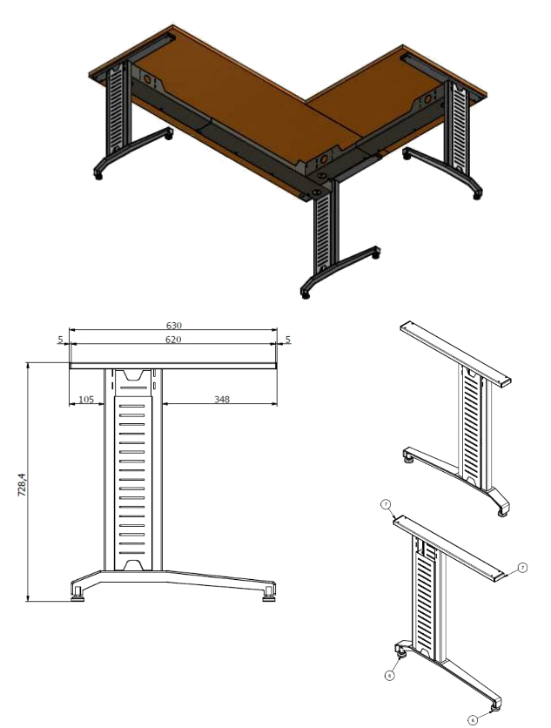

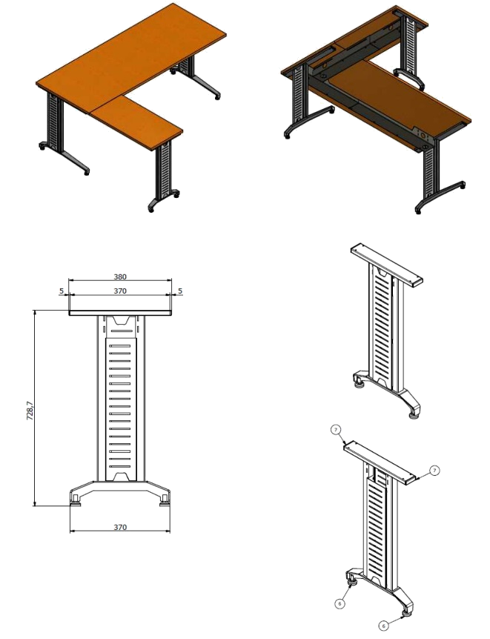

Kabelová průchodka
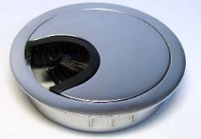

Pol. 19
Přísed úzký 2000x250x750 mm. Provedení: stolová deska tl.25 mm barevný odstín dle RAL 9002, hrana ABS v dekoru lamina; kovo podnož komaxit dle RAL 9004 – společná pro pol. 17 a 19 a pro pol. 18 a 19.
Deska přísedu úzkého a deska pol. 17 a pol. 18 je spojena pomocí kolíků – tvořící jeden stolový kompakt.

Pol. 20
Stůl "L" prodloužený 1600x600x750 + 1050x400x750 mm. Provedení: stolová deska tl.25 mm dub Bardolíno H1145 ST10, hrana ABS v dekoru lamina; kovo podnož komaxit dle RAL 9004.

Rohový stůl je postaven na platformě – kovová, nosná podnož, LTD stolová deska.
Rozměry : ( 1600 x 600 + 1050 x 400 ) x 750 mm. ( délka x šířka + délka x šířka ) x výška.
Nosná konstrukce pracovních stolů je vyrobena z kovových materiálů k dosažení požadované nosnosti stolu 150 kg. Kovové prvky jsou opatřeny plastovým nástřikem – komaxit v odstínu RAL 9004.
Kovová, stolová podnož rohového pracovního stolu je tvořena 2+1( zkrácená ) ks stolových nohou a 2 ks trnoží / nosičů kabelů, které jsou vzájemně spojeny prostřednictvím „ bajonetového „ spoje.
Celá konstrukce rohového pracovního stolu je sestavena bez použití šroubů, s výjimkou stavitelného šroubového spoje trnoží / nosičů kabeláže a vrutů k přišroubování stolových desek ke kovové stolové konstrukci.
Spodní nosný prvek (profil) je jekl cca 50 x 30, tloušťka stěny min. 1,5 mm, délka spodního nosného prvku je max. 580 mm ( viz. příloha ). Nosná, svislá část podnože je umístěna od přední hrany spodního nosného prvku cca 345 mm. A od zadní hrany spodního nosného prvku cca 98 mm. Ze spodní strany je ve svislém plechovém dílu spodního nosného prvku umístěná nýtovací matice s vnitřním závitem pro našroubování stavěcího šroubu a plastovou roznášecí patkou ( dosedací plochou ) průměru cca 30 mm v černé barvě, sloužící k rektifikaci celého stolu. Rozsah rektifikace je 0 – 20 mm.

Horní nosný prvek, na kterém je položena stolová deska, je vyrobena z obdélníkového profilu 60 x 20mm, tloušťky 2mm, délky max. 580 mm se 4 otvory průměru 5mm, zahloubení průměru 9mm ze spodní strany horního nosného prvku pro spojení stolové podnože se stolovou deskou. Vzdálenost otvorů prům. 5mm od vnějších konců horního nosného prvku je 20mm. Vzdálenost otvorů prům. 5mm v podélném směru od krajů je vždy 7,45mm. Osová vzdálenost mezi otvory průměru 5mm je 45mm. Horní nosný prvek je zaslepen vnitřními plastovými obdélníkovými ucpávkami v šedé barvě rozměru 60 x 20mm.
Vnější délkový rozměr horního nosného prvku vč. Plastových záslepek je max. 580 mm

Nosná svislá část podnože je tvořen dvojicí U profilů (přední a zadní svislý U profil) o rozměrech 35x35x620mm, (materiál - plech tl. 1,5 mm ) přivařených k spodnímu nosnému prvku s vnitřní roztečí mezi U profily cca 107 mm. Ve svislých U profilech jsou obdélníkové otvory 21x4 mm - 8 otvorů ( pro jednu stolovou podnož ) pro závěsy trnože (zavětrování – kabelový kanál ) stolové podnože a tím i celého stolu a otvory 10 x 1,5 mm – 12 otvorů ( pro jednu stolovou podnož ) pro boční plechové kryty ( vnitřní + vnější ).

Krycí plechy podnože slouží k zakrytí elektro rozvodů vedených uvnitř výškově stavitelné stolové podnože. Materiál bočních krycích plechů je plech tl. 0,8 mm o rozměrech 115x610 mm ( vnější ) a 115 x 530 mm ( vnitřní ). V horní a spodní části vnějšího bočního krycího plechu jsou vyseknuty kónické otvory pro vkládání a vedení elektro instalace vnitřkem podnože.
Krycí plechy jsou v ploše opatřeny designovými otvory pro odlehčení vzhledu. ( tvar a velikost otvorů před výrobou konzultovat s investorem a autorem projektu )
U vnitřního bočního krycího plechu je konický otvor pro vedení kabeláže pouze ve spodní části krycího plechu. ( pozn. Vnitřní boční krycí plech končí pod středovou trnoží, která současně slouží jako nosič kabeláže ) Boční krycí plechy musí splňovat jednoduchou manipulaci a snadný přístup k elektro rozvodům. Musí být pouze na „bajonetové“ zavěšení do nosných svislých prvků. Závěsné prvky u bočních krycích plechů podnože ( vnitřní i vnější ) musí být provedeny identicky pozičně i rozměrově, aby se navzájem mohli zaměňovat ( vnitřní za vnější a naopak ) z důvodů vytváření stolových sestav a spojených stolových celků. ( snadná montáž a demontáž )

Zkrácená stolová podnož je konstruována obdobně jako stolová podnož s rozměry tak, aby odpovídaly rozměrům použité stolové desky

Nosná svislá část podnože je tvořen dvojicí U profilů (přední a zadní svislý U profil) o rozměrech 35x35x620mm, (materiál - plech tl. 1,5 mm ) přivařených k spodnímu nosnému prvku s vnitřní roztečí mezi U profily cca 107 mm. Ve svislých U profilech jsou obdélníkové otvory 21x4 mm - 8 otvorů ( pro jednu stolovou podnož ) pro závěsy trnože (zavětrování) stolové podnože a tím i celého stolu a otvory 10 x 1,5 mm – 12 otvorů ( pro jednu stolovou podnož ) pro boční plechové kryty ( vnitřní + vnější ).

Krycí plechy podnože slouží k zakrytí elektro rozvodů vedených uvnitř výškově stavitelné stolové podnože. Materiál bočních krycích plechů je plech tl. 0,8 mm o rozměrech 115x610 mm ( vnější ) a 115 x 530 mm ( vnitřní ). V horní a spodní části vnějšího bočního krycího plechu jsou vyseknuty kónické otvory pro vkládání a vedení elektro instalace vnitřkem podnože.
Krycí plechy jsou v ploše opatřeny designovými otvory pro odlehčení vzhledu. ( tvar a velikost otvorů před výrobou konzultovat s investorem a autorem projektu )
U vnitřního bočního krycího plechu je konický otvor pro vedení kabeláže pouze ve spodní části krycího plechu. ( pozn. Vnitřní boční krycí plech končí pod středovou trnoží, která současně slouží jako nosič kabeláže ) Boční krycí plechy musí splňovat jednoduchou manipulaci a snadný přístup k elektro rozvodům. Musí být pouze na „bajonetové“ zavěšení do nosných svislých prvků. Závěsné prvky u bočních krycích plechů podnože ( vnitřní i vnější ) musí být provedeny identicky pozičně i rozměrově, aby se navzájem mohli zaměňovat ( vnitřní za vnější a naopak ) z důvodů vytváření stolových sestav a spojených stolových celků. ( snadná montáž a demontáž ).

Vlastní ztužení stolu je řešeno prostřednictvím zavětrování stolu pomocí kovových závěsných prvků – trnoží / kabelový žlab do svislých nosných prvků stolové podnože.
Trnož / kabelový žlab je vyroben z plechu tl. 1,5mm, opatřen otvory průměru 50 mm ( 2 x bok, 1 x spodní plocha ) pro protažení kabeláže, tvarován do tvaru „U“ se sníženou čelní přístupovou částí ( pro manipulaci s kabely ) opatřen otvory 21 x 4 mm pro zavěšení další trnože pro vytvoření rohových stolových pracovišť. Horní hrana trnože / nosiče kabeláže v místě přístupu pro manipulaci s kabely je opatřena ohybem směrem dovnitř zabraňujícím pořezání ruky při manipulaci a zabezpečující tuhost trnože / nosiče kabelů. Otvory ( průměr 50 mm ) pro průchod kabelů jsou opatřeny plastovými krytkami zabraňujícími poškození kabeláže o plech. Barva plastových průchodek světle šedá nebo černá.
Trnož / kabelový žlab se skládá ze dvou částí, které jsou vzájemně spojeny párovými šrouby ( jeden kus trnože mé párové otvory průměru 6,5mm, druhá část trnože ( protikus ) má párové drážky délky 256,5 mm, šířky 6,5 mm. Přes tyto párové otvory a drážky je pravý a levý díl trnože / nosiče kabelů spojen v jeden kus. Tato konstrukce trnože / nosiče kabeláže zajišťuje podélnou nastavitelnost trnože / držáku kabeláže a tím i celé stolové podnože.
Každý díl trnože / nosiče kabeláže má na jednom konci přípravu pro „bajonetové“ spojení se stolovou podnoží k rychlému, stavebnicovému sestavení ( nebo rozebrání ) stolové podnože a tím i celého stolu.
Rozměry trnože pro část stolu 1600 x 600mm : cca 1450 x 129 ( délka x šířka ). Z přístupové části je boční stěna trnože / nosiče kabeláže snížená na výšku 40 mm pro dobrou manipulaci s kabely.
Rozměry trnože pro část stolu 1050 x 400mm : cca 1100 x 129 ( délka x šířka ). Z přístupové části je boční stěna trnože / nosiče kabeláže snížená na výšku 40 mm pro dobrou manipulaci s kabely.

Stolová deska je vyrobena ze dvou dílů, materiál LTD tl. 25 mm (odstín viz výše). Hrana stolové desky je opatřena ABS hranou tl. 2 mm v odstínu stolové desky. Desky jsou k sobě sesazeny pomocí kolíků nebo rybin sloužících k zajištění rovinnosti desek vůči sobě. V pracovní desce jsou umístěny 2ks kabelových průchodek (pravá a levá strana pracovní desky) pro protažení kabeláže. Kabelové průchodky jsou v provedení hliník, uzavírací, opatřeny kartáčkem.

Ilustrativní obrázky

Kabelová průchodka

Pol. 17a
Paravan 1200x360 mm. Provedení: DTDL tl.18 mm Bardolíno H1145 ST10, hrana ABS v dekoru lamina.
Paravan je připevněn ke stolovým deskám – Pol. 17 a pol. 18.

Pol. 15
Kontejner 3 zásuvkový 400x560x610 mm. Provedení: DTDL tl.18 mm, barevný odstín dle RAL 9002, hrany ABS v barvě lamina; brzděná kolečka; centrální zamykání zámkem s vyměnitelnou vložkou.

- kontejner na kolečkách, rozměr max.- š. 400 x hl. 560 x v. 610 mm (vč. koleček) Dále zadavatel stanovuje možnou rozměrovou odchylku pro pol. č. 15 – kontejner 3 – zásuvkový + - 2 %.

- boky, dno, záda, čela zásuvek - laminovaná deska tl. 18 mm, ABS hrana tl. 2 mm v odstínu LTD.
- horní krycí deska kontejneru je „naložená“ – kryje čela zásuvek, materiál LTD, tl. 18 mm
- 3 zásuvky - korpus zásuvky: ocelový prolisovaný a ohýbaný plech tl 0,8 mm,
povrchová úprava - komaxitová barva antracitová RAL7016 (RAL 9006)
- horní zásuvka kontejneru bude obsahovat posuvný plastový „tužkovník“ volně pohyblivý
předozadním směrem uvnitř zásuvky s možností vyjmutí a přesunutí do jiné zásuvky, spodní část
zásuvky bude využitelná např. pro spisy nebo další drobné kancelářské potřeby
- dno zásuvek je v provedení MDF, tl 3,0 mm.
- všechny zásuvky jsou opatřeny kuličkovým plnovýsuvem příslušné délky umožňující lehký,
plynulý a úplný výsuv pro snadný přístup a manipulaci s předměty uvnitř zásuvek. Zatížení zásuvky 45 kg

- úchytky zásuvek jsou kovové, povrchová úprava – antracit
- kolečka kontejneru otočná (4ks), pro daný povrch podlahy (plastová / gumová)
- kontejner je opatřen centrálním zámkem a systémem „STOP – CONTROL“ zabraňující nechtěnému
převržení zásuvkového kontejneru při vysunutí všech zásuvek

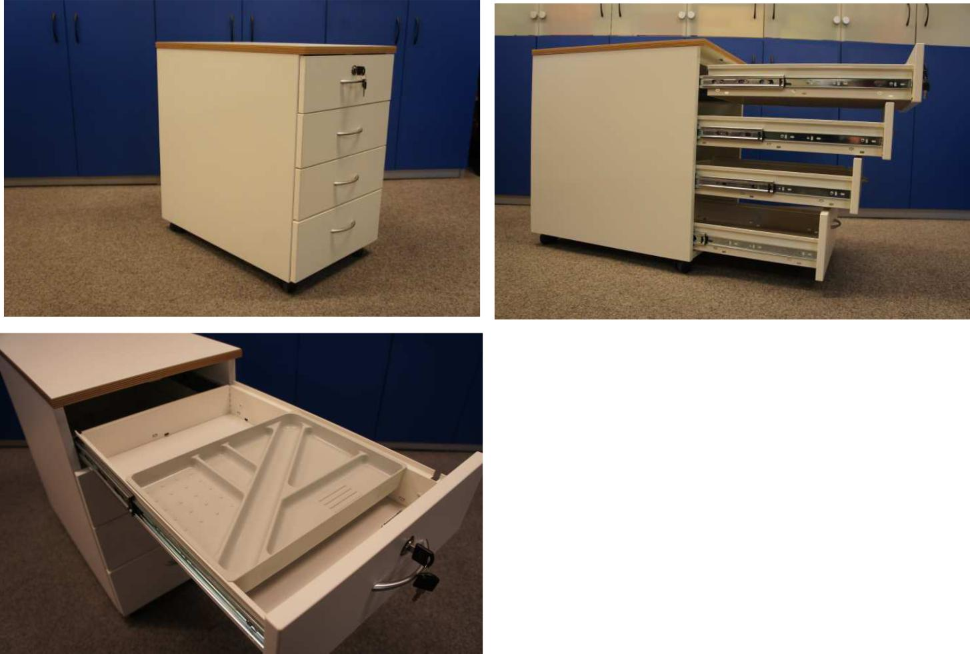

Ilustrační obrázky

Pol. 22
Stůl jednací 3-dílný 2x 2000x100/1600x750 + 1 x 2000x1600x750 mm. Provedení: stolová deska tl.25 mm dub Bardolíno H1145 ST10, hrana ABS v dekoru lamina; kovo podnož komaxit dle RAL 9004.
Kovová podnož je identická se stoly pol. 17,18 ve středovém provedení – viz ilustrativní obrázek. Rozměry kovové podnože jsou provedeny tak, aby dostatečně pevně podpíraly stolové desky jednacího stolu.

Pol. 22b
Kabelový kanál pro skrytí kabelových rozvodů pod stolovou deskou. Plechový, provedený jako součást kovové, stolové podnože, tvoří stavebnicový kompakt s nohami podnože bez použití šroubů, apod. – bezšroubová stavebnice.

Kabelový kanál je vyroben z plechu tl. 1,5mm, opatřen otvory průměru 50 mm ( 2 x bok, 1 x spodní plocha ) pro protažení kabeláže, tvarován do tvaru „U“ se sníženou čelní přístupovou částí ( pro manipulaci s kabely ) opatřen otvory 21 x 4 mm pro zavěšení další trnože pro vytvoření rohových stolových pracovišť. Horní hrana trnože / nosiče kabeláže v místě přístupu pro manipulaci s kabely je opatřena ohybem směrem dovnitř zabraňujícím pořezání ruky při manipulaci a zabezpečující tuhost trnože / nosiče kabelů. Otvory ( průměr 50 mm ) pro průchod kabelů jsou opatřeny plastovými krytkami zabraňujícími poškození kabeláže o plech. Barva plastových průchodek světle šedá nebo černá.
Povrchové úprava kovových částí KXT RAL 9004.

Pol. 22a
Přípojné místo k osazení do stolové desky - zásuvková jednotka 3x230V, 1xUSB; výklopná, černá.
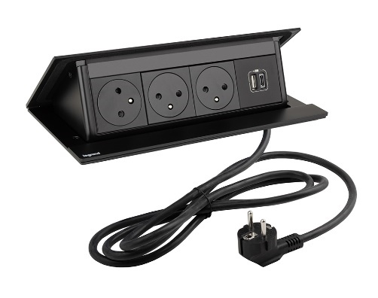

Pol. 22c
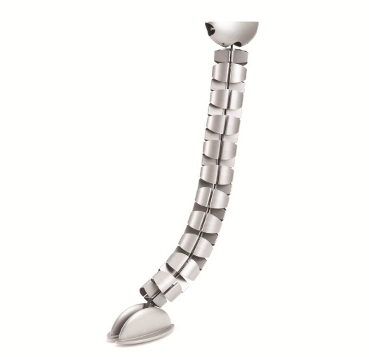
Vertikální kabelové vedení, antracit - pro skrytí svislého kabelového vedení (z podlahové krabice ke stolové desce).

Pol. 25
Stůl kancelářský s pultem 1600x600x750 + 1050x400x750 + pult 1650x350x1100 mm + paraván 1650x650 mm. Provedení: kombinace dekoru DTDL tl.18 mm barevný odstín dle RAL 9002 a dub Bardolíno H1145 ST10, hrany ABS v barvě lamina.

Konstrukční provedení – obdoba, viz pol. 17,18 vč. Provedení paravanu – obdoba, viz pol. 17a.

Pol. 26
Stůl kancelářský rovný 1500x600x750 mm. Provedení: stolová deska tl.25 mm dub Bardolíno H1145 ST10, hrana ABS v dekoru lamina; kovo podnož komaxit dle RAL 9004.

Konstrukční provedení – obdoba, viz pol. 11,12.

Pol. 27
Stolek nízký na centrální podnoži pr. 700 mm, v. 450 mm. Provedení: stolová deska tl.25 mm dub Bardolíno H1145 ST10; kovo podnož komaxit dle RAL 9004.

Konstrukční provedení – obdoba, viz pol. 7
Pol. 28
Stůl kancelářský „L“ 1800x800x750 + 500x400x750 mm. Provedení: stolová deska tl.25 mm dub Bardolíno H1145 ST10; hrana ABS v dekoru lamina; kovo podnož komaxit dle RAL 9004.

Konstrukční provedení – obdoba, viz pol. 17,18.

Pol. 28a
Přípojné místo k osazení do stolové desky - zásuvková jednotka 3x230V, 1xUSB; výklopná, černá.

Provedení – obdoba viz pol. 22a

Pol. 28b
Kabelový kanál pro skrytí kabelových rozvodů pod stolovou deskou.

Konstrukční provedení – obdoba viz pol. 17,18 a pol. 22b.

Pol. 28c
Vertikální kabelové vedení, antracit - pro skrytí svislého kabelového vedení (z podlahové krabice ke stolové desce).

Provedení – obdoba viz pol. 22c.

Pol. 31
Stůl jednací 2000x1000x750 mm. Provedení: stolová deska tl.25 mm dub Bardolíno H1145 ST10; hrana ABS v dekoru lamina; kovo podnož komaxit dle RAL 9004.

Konstrukční provedení – obdoba viz pol. 22

Pol. 31a
Přípojné místo k osazení do stolové desky - zásuvková jednotka 3x230V, 1xUSB; výklopná, černá.

Provedení – obdoba viz pol. 22a

Pol. 31b
Kabelový kanál pro skrytí kabelových rozvodů pod stolovou deskou.

Konstrukční provedení – obdoba viz pol. 22b.

Pol. 31c
Vertikální kabelové vedení, antracit - pro skrytí svislého kabelového vedení (z podlahové krabice ke stolové desce).

Provedení – obdoba viz pol. 22c

Pol. 34
Sezení – stolek
Designový konferenční stolek – stolová deska tl. 25 mm dub Bardolíno H1145 ST10; hrana ABS v dekoru lamina; kovo podnož komaxit dle RAL 9004.
Kovová podnož centrální – obdoba, viz pol. 7.

Pol. 37
Stůl barový na centrální podnoži Ø 600x1100 mm. Provedení: stolová deska tl.25 mm dub Bardolíno H1145 ST10; hrana ABS v dekoru lamina; kovo podnož komaxit dle RAL 9004.
Kovová podnož centrální – obdoba, viz pol. 7.

C/ SPECIFIKACE SEDACÍHO NÁBYTKU
Rozměry sedacího nábytku mají možnou odchylku ve výši + - 10 %

Pol.5

Navržené židle mají ergonomicky tvarovaný sedák a opěrák z jednoho dílu tvarované překližky tloušťky 11mm, kde jádro je tvořeno bukovou překližkou a vrchní oboustranná pohledová dýha je buková. Překližka je okovaná maticovými úchyty pro spojení s podnoží Sedák je čalouněný. Podnož z trubek o průměru min. 20 mm, s tloušťkou stěny 2 mm svařenec. Přední a zadní nohy nejsou z bočního pohledu kolmé k podlaze z důvody stability a elegance podnože. Trubky jsou ukončeny plastovými kluzáky, které mohou být pro měkkou podlahu opatřeny filcem. Dokončení trubek RAL 9004.

Jednodílný sedák spojený s opěrákem je celočalouněný s kvalitní vrstvou PUR pěny.

Čalounění bude provedeno z kvalitní látky opatřené nešpinivou vodoodpudivou úpravou, která bude mít plošnou hmotnost g/bm),min. 450 g/bm.
Materiálové složení: 100% polyester, odolnost proti otěru 100 000 Martindale (UNI EN ISO 12947), stálobarevnost na světle 5, EN 1021 part 1 – cigaretový test. Kvalitní PUR pěna

Rozměry židle:
Šířka: min. 504mm
Výška: min. 830mm
Hloubka: min. 520mm
Výška sedáku: min. 460mm

Pol.6

Celočalouněné křeslo s klenutým opěrákem , 4 - nohá podnož z trubkové oceli o průměru min.18 mm, povrchová úprava KXT v odstínu dle stupnice RAL. Opěrák, sedák a područky tvoří jednolitý uzavřený celek. Výplň sedáku, opěráku a bočnic z kvalitní PUR odlévané pěny na plastovém nebo dřevěném skeletu. Sedák je ve spodní části krytý netkanou textilií. Čalounění bude provedeno z kvalitní látky opatřené nešpinivou vodoodpudivou úpravou, která bude mít plošnou min. hmotnost 450 g/bm), materiálové složení: 100% polyester, odolnost proti otěru 100 000 Martindale (UNI EN ISO 12947), stálobarevnost na světle 5, EN 1021 part 1 – cigaretový test.

Rozměry křesla:
Šířka min. 630 mm
Výška: min. 820mm
Hloubka: min. 630mm
Výška sedáku: min. 470mm
Výška područek: min. 730mm

Pol.14

Kvalitní kancelářská pracovní židle bez podhlavníku se synchronní mechanikou s možností aretace v pěti polohách, nastavení odporu přítlaku opěradla. Nastavení synchronního naklápění sedadla a opěradla s možností aretace ve 4 polohách. Opěrák je výškově stavitelný s mechanickým zámkem. Područky jsou přestavitelné 3D přestavení s měkčeným podloketníkem. Kříž je z kvalitního nylonu. Kolečka jsou velká o průměru 65 mm a lze zvolit tvrdá, nebo měkká kolečka podle typu podlahy. Značkový píst chromovaný, nebo černý. Předkládané židle mají ergonomicky tvarovaný sedák a opěrák pomocí speciálních výlisků PUR pěny.
Čalounění sedáku a opěráku bude provedeno z kvalitní látky opatřené nešpinivou vodoodpudivou úpravou, která bude mít plošnou hmotnost min. 450 g/bm), materiálové složení: 100% polyester, odolnost proti otěru 100 000 Martindale (UNI EN ISO 12947), stálobarevnost na světle 5, EN 1021 part 1 – cigaretový test.

Rozměry židle:
Šířka včetně područek min. 660 mm
Výška: min 1080mm
Hloubka sedáku min. 460 mm
Min. výška sedáku: 420mm
Min. výška područek: 650 mm
Kříž – průměr min. 640 mm

Pol.23
Čalouněná konferenční židle na pérující podnoži. Pérující charakter nosné kovové konstrukce je umocněn nezávisle pérujícím opěradlem a spolu s tvarovaným sedákem vytvářejí dokonalé komfortní sezení. Pérující podnož je tvořena ohýbanou trubkou o průměru 25mm, síla stěny 2mm dokončenou RAL. Područky jsou vyrobeny z masivního dubového dřeva nebo bukového masívního dřeva mořeno na dub a jsou přichyceny na nosnou kovovou konstrukci nezávisle na opěráku. Područky jsou dokončeny vodouřidelným lakem. Čalounění bude provedeno z kvalitní látky opatřené nešpinivou vodoodpudivou úpravou, která bude mít plošnou hmotnost min. 450 g/bm), materiálové složení: 100% polyester, odolnost proti otěru 100 000 Martindale (UNI EN ISO 12947), stálobarevnost na světle 5, EN 1021 part 1 – cigaretový test. PUR pěna – objemová hmotnost 46 kg/m³. Molitanové vrstvy jsou opatřeny povlakem z netkané textilie.
Rozměry židle:
Šířka: min 560mm
Hloubka: min 550mm
Výška: min 910mm
Výška sedáku: min 460mm
Výška podpěrek rukou: min 660mm

Pol.29
Manažerské křeslo na pětiramenném hliníkovém kříži s vysokým opěrákem a čalouněným fixním podhlavníkem. Područky pevné v kombinaci chromu a dřeva. Disponuje komfortním prošívaným čalouněným sedákem. Nosné prvky - opěrák a sedák jsou vyrobeny z tvarované překližky a PUR pěny a jsou spolu osazeny na synchronní mechanice s plynovým pístem s alternativně volenou podnoží.
Čalounění bude provedeno z kvalitní látky opatřené nešpinivou vodoodpudivou úpravou, která bude mít plošnou hmotnost min. 450g/bm), materiálové složení: 100% polyester, odolnost proti otěru 100 000 Martindale (UNI EN ISO 12947), stálobarevnost na světle 5, EN 1021 part 1 – cigaretový test. PUR pěna – objemová hmotnost 46 kg/m³. Molitanové vrstvy jsou opatřeny povlakem z netkané textilie.

Rozměry židle:
Šířka: min 610mm
Hloubka sedáku: min. 470 mm
Výška: max. 1270mm
Min. výška sedáku: 460mm
Min. výška područek: 720mm
Kříž průměr min. 700 mm

Pol. 32-35

Skladebný sedací nábytek je navržen z jednotlivých prvků, které mají kovovou svařenou podnož tvořenou páteřovým jeklovým nebo trubkovým profilem opatřených plastovými kluzáky. Jednotlivé prvky lze vzájemně spojovat

Čalounění bude provedeno z kvalitní látky opatřené nešpinivou vodoodpudivou úpravou, která bude mít plošnou hmotnost min. 450 g/bm), materiálové složení: 100% polyester, odolnost proti otěru 100 000 Martindale (UNI EN ISO 12947), stálobarevnost na světle 5, EN 1021 part 1 – cigaretový test. PUR pěna – objemová hmotnost min. 46 kg/m

Pol.32, prvek A-1 + B-2
Šířka: min 1720 mm
Výška: min 750 mm
Hloubka: min 650 mm

Pol.33, prvek A-1
Šířka: min 820 mm
Výška: min 750 mm
Hloubka: min 650 mm

Pol.34, prvek stolek
Šířka: 850mm
Výška: 430mm
Hloubka: 650 mm

Pol.35, prvek B-2
Šířka: min 1300 mm
Výška: min 750 mm
Hloubka: min 650 mm

Pol.36, prvek A-1 + 0-1
Šířka: min 1700mm
Výška: min 750 mm
Hloubka: min 650 mm

Ing.arch.Hana Liškutínová
+420 603 885 428
liskutinova@centrum.cz
www.vizearch.com

